鹿寨县成功举办

第十六届“中国统计开放日”活动

2025年9月17日，鹿寨县第十六届“中国统计开放日”活动在城北文化广场圆满举行。本次活动由鹿寨县统计局和国家统计局鹿寨调查队联合开展，以“诚信统计守初心 依法履职担使命”为主题，通过丰富多彩的形式向社会公众普及统计知识，展示统计工作成果。

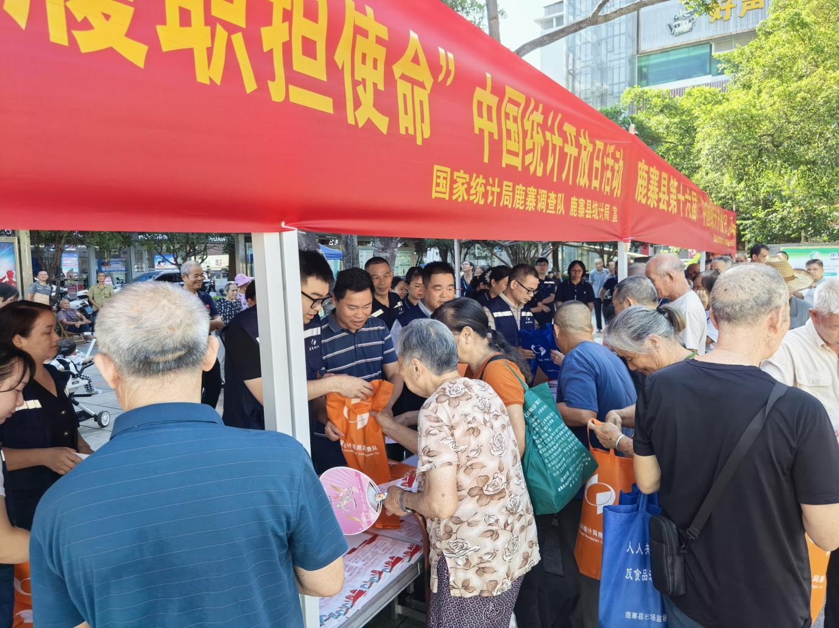活动现场，统计成果展示区成为焦点。通过展板展示了鹿寨县经济社会发展成就，特别是近年来统计数据的变化趋势，让群众清晰感知家乡发展变化。同时，现场还重点宣传了即将开展的全国1%人口抽样调查和第四次全国农业普查工作，详细讲解两项调查的工作流程、覆盖范围及核心作用，告知群众调查数据将为人口发展规划制定、农业政策优化提供关键支撑，引导大家积极配合后续工作。现场还发放统计知识手册，普及统计基础知识，增强群众对统计工作的认同感和监督意识。

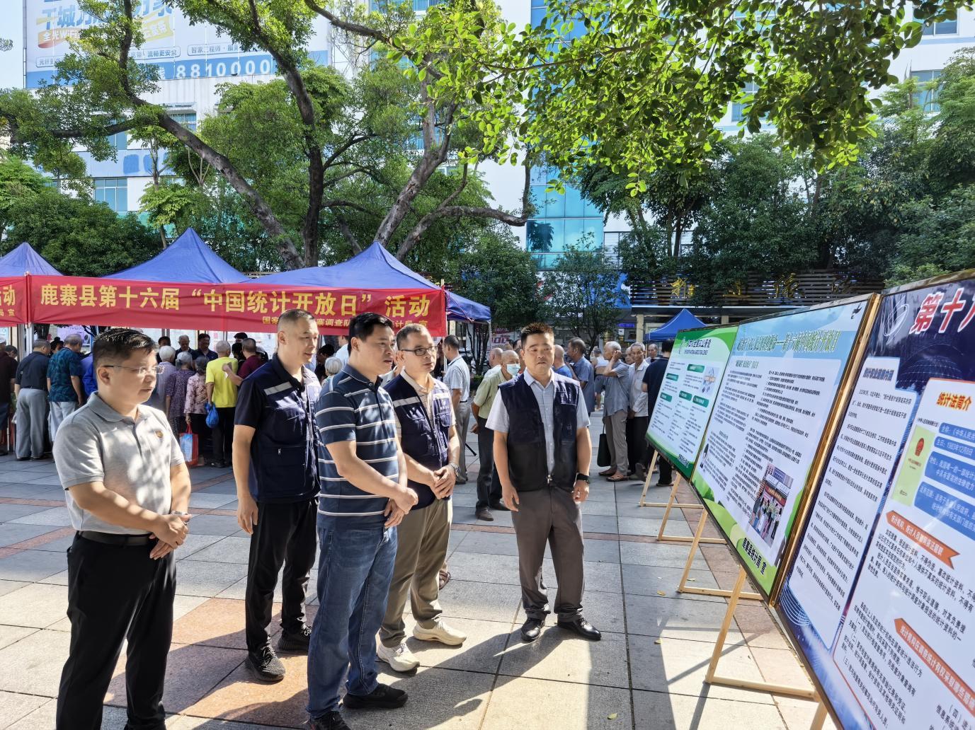此次“中国统计开放日”活动不仅增强了公众对统计工作的了解和信任，也为即将开展的重大国情国力调查营造了良好的社会氛围。鹿寨县统计局和国家统计局鹿寨调查队将以此次活动为契机，继续坚持依法统计、诚信统计，不断提升统计服务水平，为全县经济社会高质量发展提供坚实的数据支撑。

县人民政府副县长李伟明出席此次活动。

撰写人：韦碧 审核人：郭佑明 古藩庆